МКОУ «Новокаякентская СОШ»
с. Новокаякент
Каякентский район Республика Дагестан

Дидактический материал по теме «Строение цветкового растения, его органы»

(для учащихся 6 классов)

Автор: учитель биологии
МКОУ «Новокаякентская СОШ»
Умалатова Равганият Бийбулатовна

с.Новокаякент
2017 г.

Пояснительная записка.
Данный дидактический материал по теме «Строение цветкового растения, его органы» рекомендуется для учащихся 6 классов. Материал включает карточки, на которые учащиеся дают письменный ответ. Карточки рекомендуются для проверки знаний, учащихся о строении цветкового растения, его органах.
Задачи: проверка знания учащихся о строении цветкового растения, его органах.
Оборудование: карточки с заданиями.
Деятельность учащихся: написание учащимися ответов на карточки.
Деятельность учителя: обеспечение учащихся листками и карточками. Проверка и анализ ответов на карточки.
Дидактический материал по теме «Строение цветкового растения, его органы»
Карточка № 1
1.Вставьте в текст пропущенные термины из предложенного перечня, используя для этого цифровые обозначения. Запищите в текст цифры, выбранных ответов, а затем получившуюся последовательность цифр (по тексту) запищите в таблицу.
… (А) - это часть тела, имеющая определенное строение, местоположение и выполняющие одну или несколько функций. …(Б) - это растения, который расположен в почве. Лист – это орган … (В) питания. Орган семенного размножения – это … (Г). В … (Д) образуется плод с семенами.
Перечень терминов:
1) завязь
2) орган
3) цветок
4) воздушное
5) корень
Ответ:
А | Б | В | Г | Д

2.Какие функции выполняют листья?
Карточка № 2
1.Какие органы растения показаны на рисунке под цифрами 1-5? Ответ занесите в таблицу ответов.

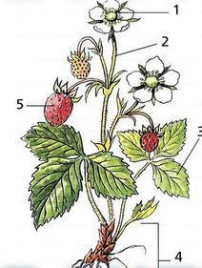
Ответ:
1
2
3
4
5

2.Какие органы растений укрепляют их в почву? Какую функцию выполняют?
Карточка № 3
1.Укажите части цветка показаны на рисунке под цифрами 1 – 9? Ответ занесите в таблицу ответов.

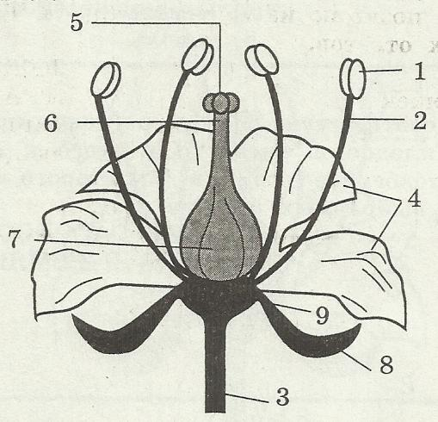
Ответ:
1
2
3
4
5
6
7
8
9

2.Что такое орган? Перечислите органы растений.
Источники информации:
1.Биология: учебник для 6 класса общеобразовательных учреждений. Линия Ракурс» / Т.А. Исаева, Н.И. Романова.- 2 -е изд..-М.: ООО « Русское слово- учебник», 2013 г.-224 с.-(ФГОС. Инновационная)
2.http://pobio.ru/assets/images/6-klass/sonin/13.jpg строение цветкового растения
3.https://ds02.infourok.ru/uploads/ex/1300/00020ecf-df5c9230/hello_html_53ebebd4.jpg строение цветка

